МУНИЦИПАЛЬНОЕ УЧРЕЖДЕНИЕ
«УПРАВЛЕНИЕ ДОШКОЛЬНОГО ОБРАЗОВАНИЯ
УРУС-МАРТАНОВСКОГО МУНИЦИПАЛЬНОГО РАЙОНА»
Муниципальное бюджетное дошкольное образовательное учреждение
«Детский сад №1 «Фирдаус» с. Алхазурово
Урус-Мартановского муниципального района»
(МБДОУ «Детский сад № 1 «Фирдаус» с. Алхазурово»)

Опыт работы по изготовлению развивающего пособия «Многофункциональная ширма»

Цель: повышение профессионального мастерства через обмен педагогическим опытом.
Задачи: ознакомить с дидактическими пособиями изготовленными своими руками «Многофункциональная ширма», рассказать как можно сними работать.
Хочу представить вашему вниманию многофункциональные ширмы, изготовленные своими руками воспитателями нашего детского сада. Дидактическое пособие «Многофункциональная ширма» - элемент предметно-пространственной развивающей среды в детском саду.
Цель данного дидактического пособия: оптимизация предметно-пространственных условий для расширения игрового и социального опыта, для познавательного и речевого развития дошкольников.
Многофункциональная ширма помогает нам решать следующие основные задачи:
Способствовать речевому и познавательному развитию, мышления ребенка, стимулировать психические процессы и развивать творческую активность, создавать условия для дальнейшего развития самостоятельной театрализованной и сюжетно-ролевой игры, формировать целостную картину мира, расширять кругозор.
Каркас ширмы состоит из 3-х частей, изготовленных из пластмассовых труб, соединенных между собой креплениями.
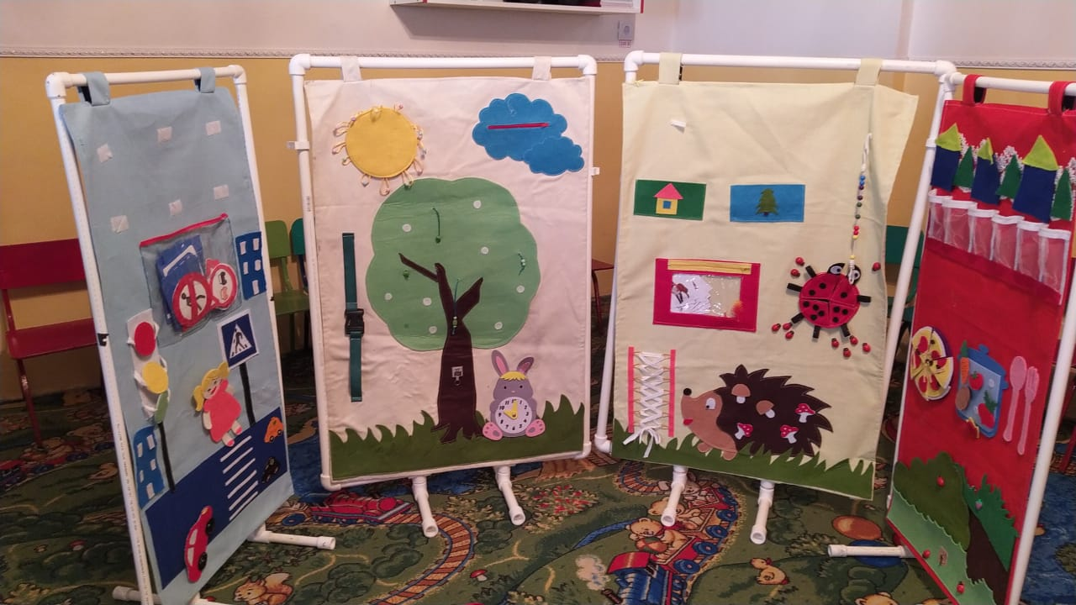
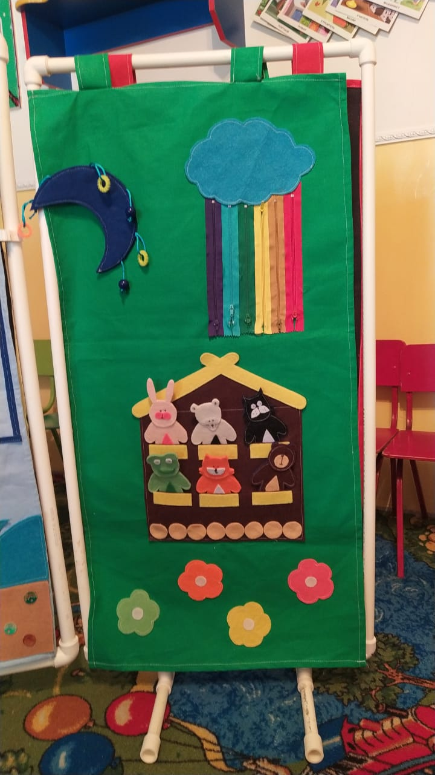
Само название – многофункциональная – говорит о себе: ее можно использовать в индивидуальной работе с детьми, для разделения игрового пространства.

Все фигурки сшиты из жесткого фетра. Они яркие, привлекают внимание детей.
Кукольный пальчиковый театр помогает воспитателю не просто рассказать сказку, а показать её. С помощью пальчиковых куколок развивается мелкая моторика, речь, воображение ребенка. Пособие рассчитано для всех детей дошкольного возраста. Задания, в зависимости от возраста можно усложнять. Вариант использования данного пособия в работе по формированию у детей младшего дошкольного возраста умения пересказывать прочитанные сказки.

Дидактическая игра: «Фрукты и ягоды»
Цель: Развитие умений детей точно определять место произрастания фруктов и ягод.
Ход игры: Перед детьми ширма на которой пришито дерево и кусты. Ребенок выбирает фрукт или ягоду из фетра описывает ее и вешает на дерево или куст.

С целью закрепления представлений дошкольников о домашних и диких животных с помощью данной ширмы можно провести игру «Домашние и дикие животные», также данная игра развивает речь, память, внимание, зрительное восприятие, воспитывает любовь к природе.
Воспитатель предлагает детям взять карточку с изображением животного, назвать его и «поселить» там, где оно живёт. Если это дикое животное, то ребёнок помещает карточку в кармашек с елочкой, а если домашнее в кармашек с домиком.

Для закрепления понятий об овощах можно провести упражнение «Овощи в кастрюле». Нужно собрать с грядки овощи, которые нужны для приготовления борща и поместить их в кастрюлю.
Кто сможет выполнить задание? Назови овощ.
Молодец, отлично справился(лась) с заданием! А для приготовления пиццы какие овощи используют? (помидор, огурец, зелень, лук, чеснок) Молодцы!
Дети, а вы знаете, какие у овощей съедобные части, а какие части несъедобные? (Ответы детей).
Воспитатель. Дети, все вы, наверное, помните сказку «Мужик и медведь»? Почему медведь обиделся на человека? (Ответы детей). Да, вы правы, человек обидел медведя, дав ему несъедобные части овощей.
Можно предложить детям поиграть в игру «Вершки и корешки».
Воспитатель. В прозрачной кармашке находятся различные овощи. В кармашку с домиком надо положить овощи, у которых в пищу идут корешки, а в кармашку с елочкой - овощи, у которых используются вершки.
Кто хочет попробовать выполнить задание?
(Ребенок объясняет, почему этот овощ нужно положить именно сюда)

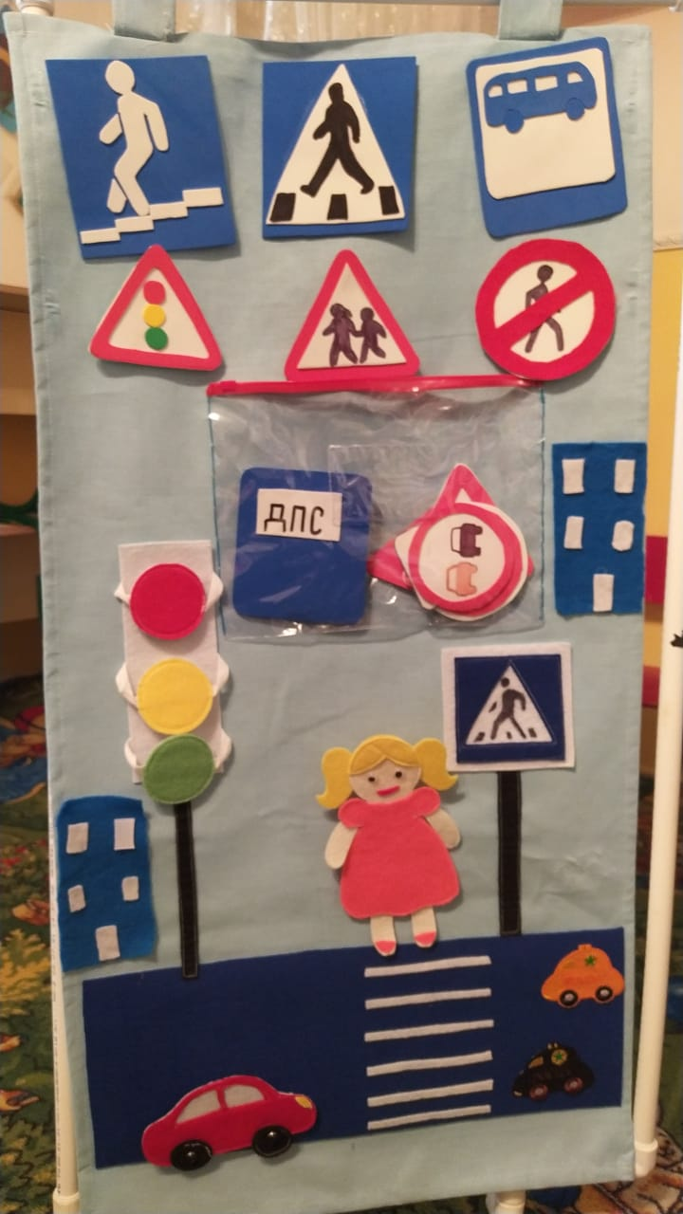
С помощью такой ширмы можно закрепить с детьми знания по Правилам дорожного движения.
Цель: познакомить детей со значением дорожных знаков, развивать способность практически применять полученные знания в дорожно-транспортной среде. Играя, дети расширяют знания о правилах поведения пешехода и водителя в условиях улицы. Учат различать дорожные знаки (предупреждающие, запрещающие, предписывающие, информационно-указательные, предназначенные для водителей и пешеходов.

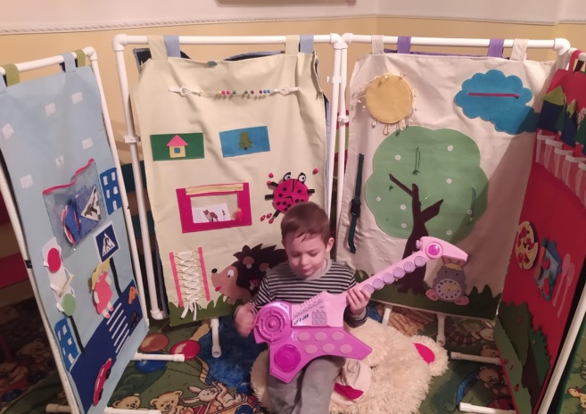
Ширмы можно использовать для создания уголка уединения, где дети могут отдохнуть, посмотреть книги, пообщаться, поиграть.

Надеемся, что наш опыт работы по изготовлению и применению многофункциональной ширмы будет полезным для педагогов ДОУ, а ширма станет действительно многофункциональной, поможет создать благоприятные условия для развития познавательных процессов, интеллектуального развития детей а также творческой активности в различных видах деятельности, как того требует ФГОС ДО.
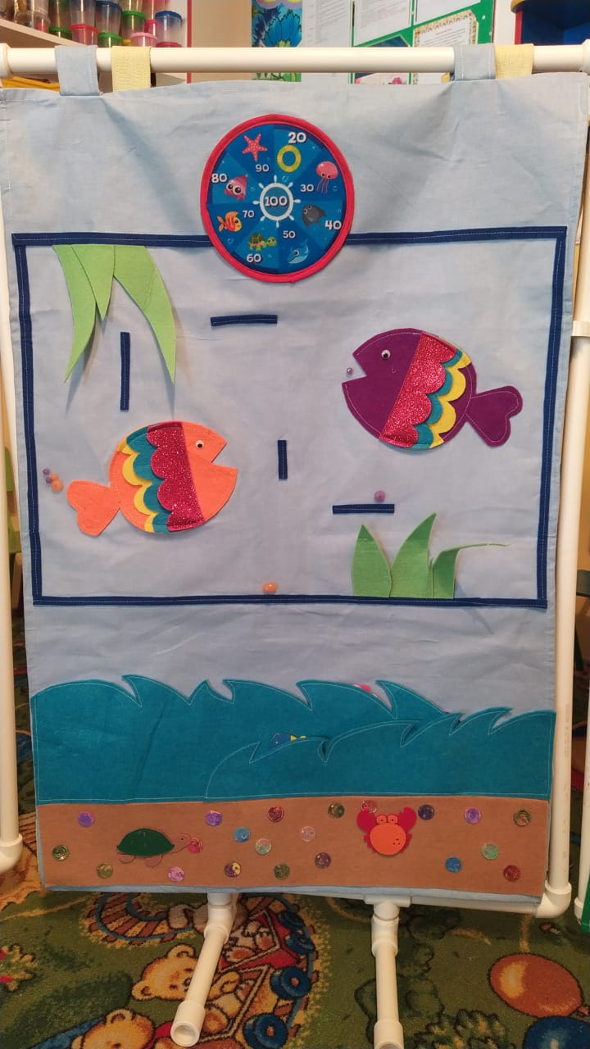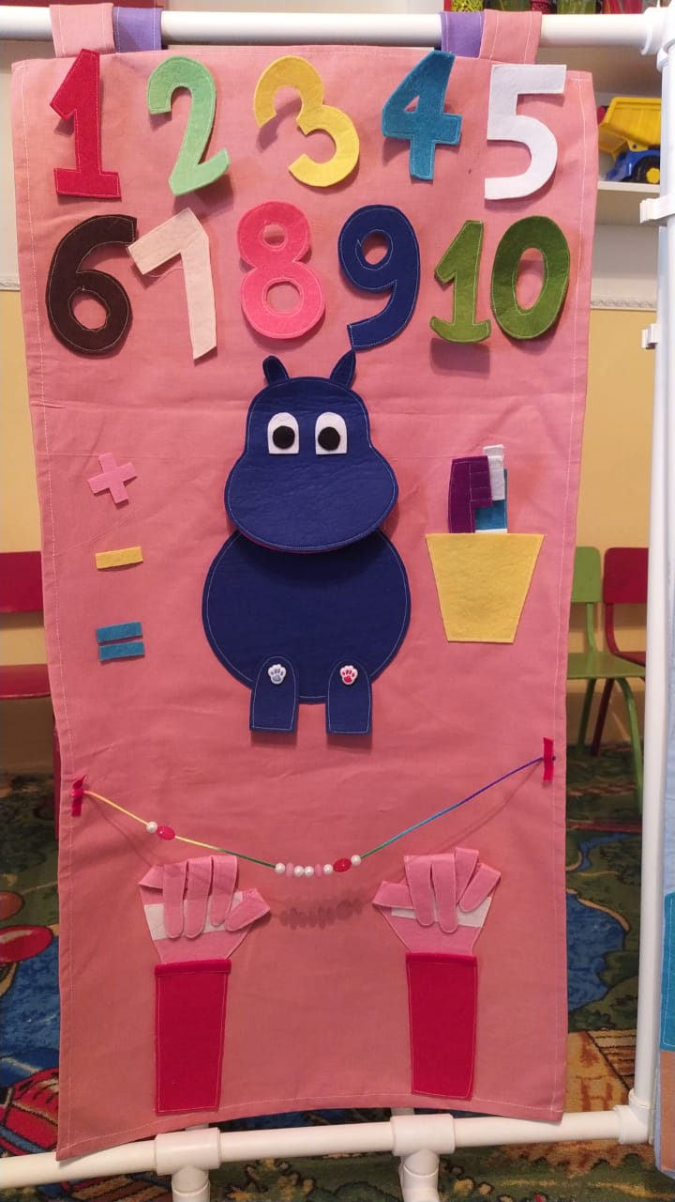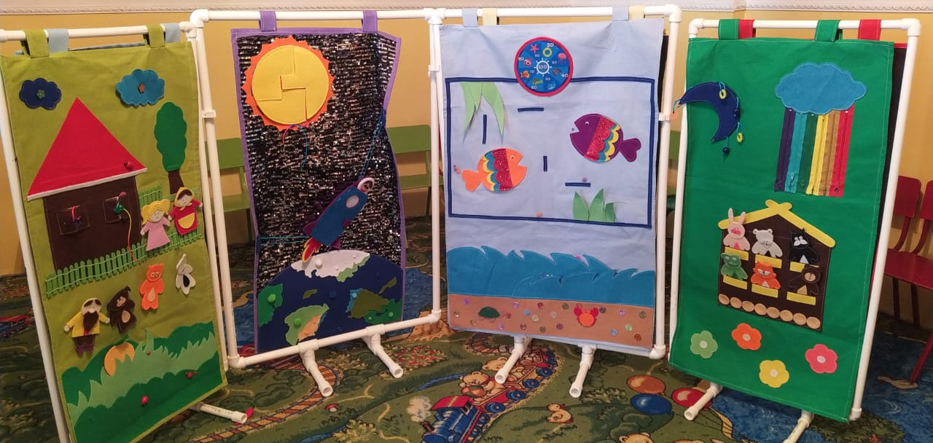
Спасибо за внимание!

